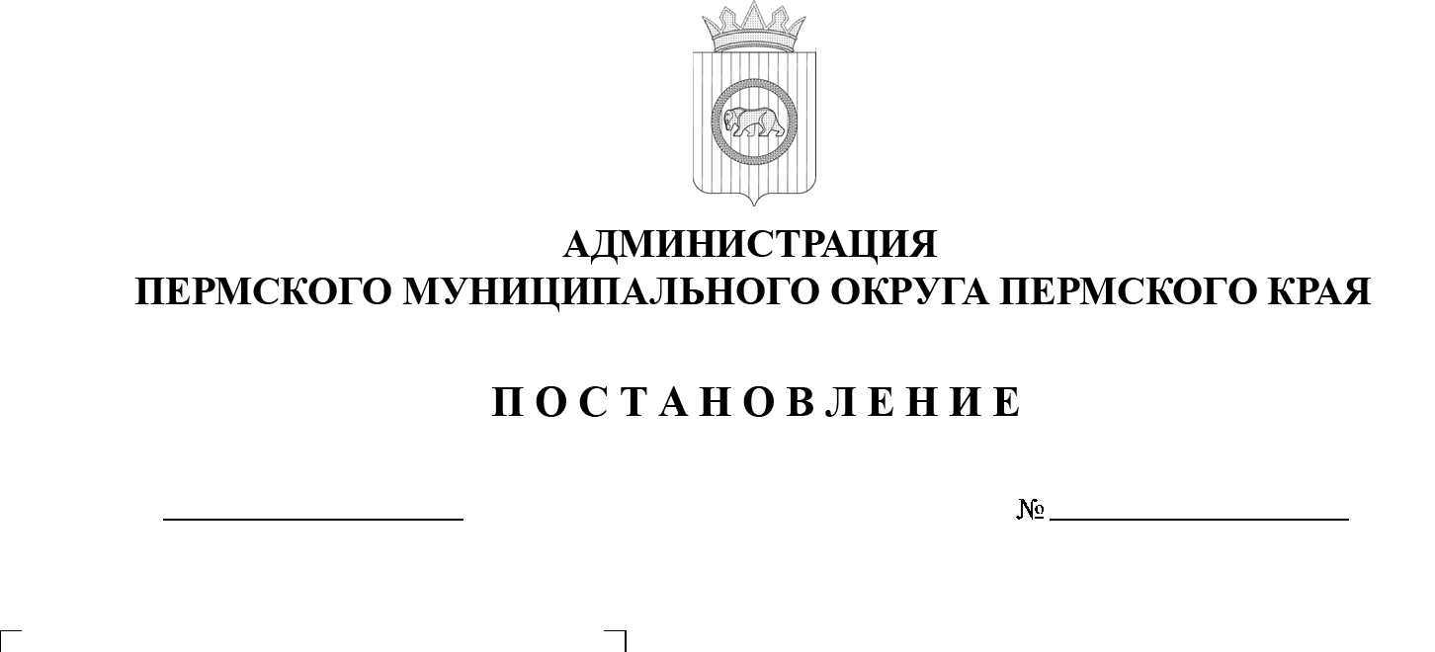
30.09.2025
299-2025-01-05.С-481
О внесении изменения в состав административной комиссии Пермского муниципального округа Пермского края, утвержденный постановлением администрации Пермского муниципального округа Пермского края
от 03 марта 2023 г.
№ СЭД-2023-299-01-01-05.С-119

В соответствии с частью 2 статьи 1.3.1 Кодекса Российской Федерации
об административных правонарушениях, Законом Пермского края
от 01 декабря 2015 г. № 576-ПК «О наделении органов местного самоуправления государственными полномочиями Пермского края
по созданию и организации деятельности административных комиссий», статьей 12.4 Закона Пермского края от 06 апреля 2015 г. № 460-ПК «Об административных правонарушениях в Пермском крае», пунктом 6 части 2 статьи 30, пунктом 25 части 1 статьи 33 Устава Пермского муниципального округа Пермского края
администрация Пермского муниципального округа Пермского края ПОСТАНОВЛЯЕТ:

1. Внести в состав административной комиссии Пермского муниципального округа Пермского края, утвержденный постановлением администрации Пермского муниципального округа Пермского края
от 03 марта 2023 г. № СЭД-2023-299-01-01-05.С-119 (в редакции постановлений администрации Пермского муниципального округа Пермского края от 25 сентября 2023 г. № СЭД-2023-299-01-01-05.С-740, от 21 марта 2024 г. № 299-2024-01-05.С-193, от 19 июля 2024 г. № 299-2024-01-05.С-565,
от 27 марта 2025 г. № 299-2025-01-05.С-124, от 15 мая 2025 г. № 299-2025-01-05.С-214), изменение, заменив позицию:
«Трясцина  Любовь Александровна | - | заместитель начальника отдела судебной защиты управления правового обеспечения и муниципального контроля администрации Пермского муниципального округа Пермского края»

позицией:
«Сакардина  Марина Викторовна | - | консультант отдела муниципального контроля в сфере благоустройства управления правового обеспечения и муниципального контроля администрации Пермского муниципального округа Пермского края».

2. Опубликовать настоящее постановление в бюллетене муниципального образования «Пермский муниципальный округ» и разместить на официальном сайте Пермского муниципального округа в информационно-телекоммуникационной сети «Интернет» (www.permokrug.ru).
3. Настоящее постановление вступает в силу со дня его официального опубликования.
Глава муниципального округа О.Н. Андрианова

